Nama : Wahyu Tri Saputro

NIM : L200140149

Kelas : A

kode program berikut adalah kode program untuk mencari data dalam sebuaharay/list.

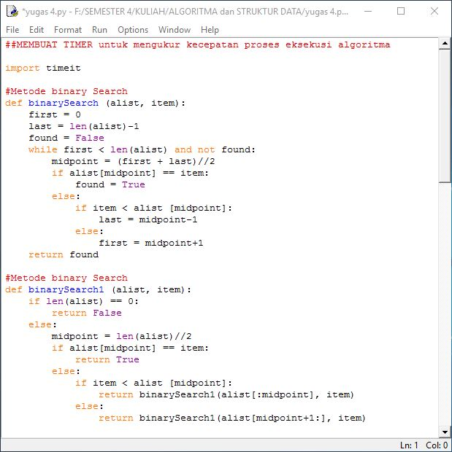

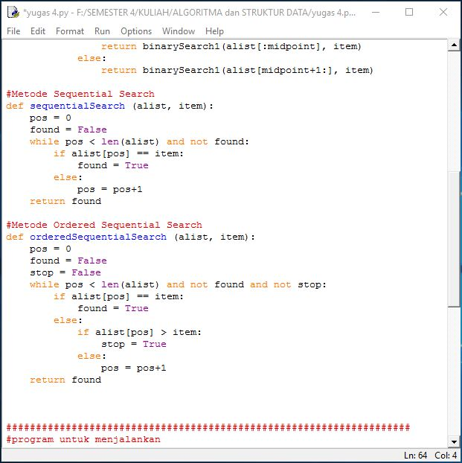

Untuk membandingkan kecepatan proses eksekusi program dengan menggunakan perintahs eperti di bawah ini:

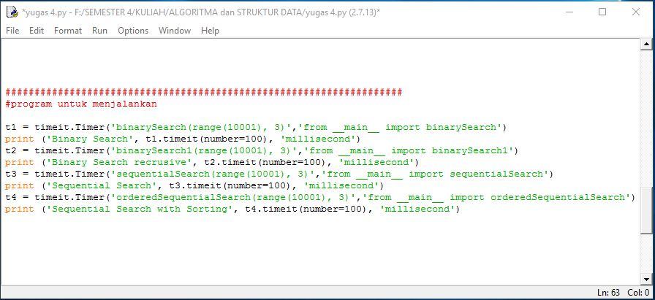

Hasil setelah program dijalankan

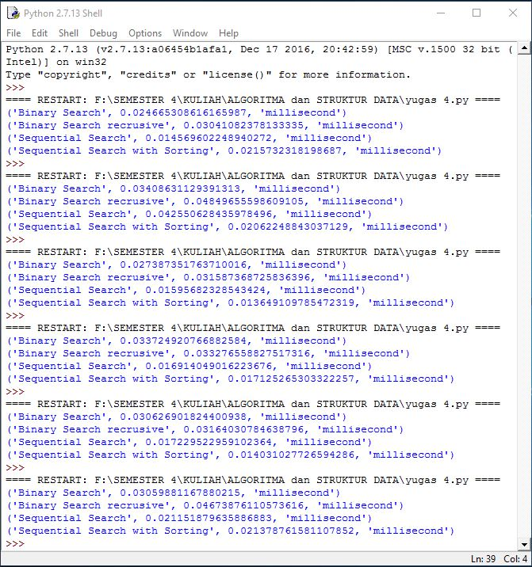

Kesimpulan

Menurut teori perbandingan kecepaan proses eksekusi diatas, Binary Search lebih cepat dibandingkan dengan Sequential Search